从零开始的幻境历险

作者：高鑫杰 田宇轩 王储

本小组计划设计一款12+的2D横板闯关游戏，不同于一般横板游戏只是单纯的战斗，该项目希望在战斗的基础上，添加一些注重益智、休闲的内容，以期实现丰富游戏内容的目标。除此之外，我们预期将在游戏中加入一定的教育元素，实现寓教于乐的目标，例如特殊房间英语房、数学房的设置。该游戏背景故事大致如下，主角是A市某学校学生（工程狮），因为平时讨厌学习，被仙女困在了幻境之中，需要闯过一系列关卡离开幻境。

主角：背景：

敌人：（以书本为原型，可能不太像）

特殊房间：钢琴房、英语房、数学房等（可能添加新房间，视进度而定）

界面示例：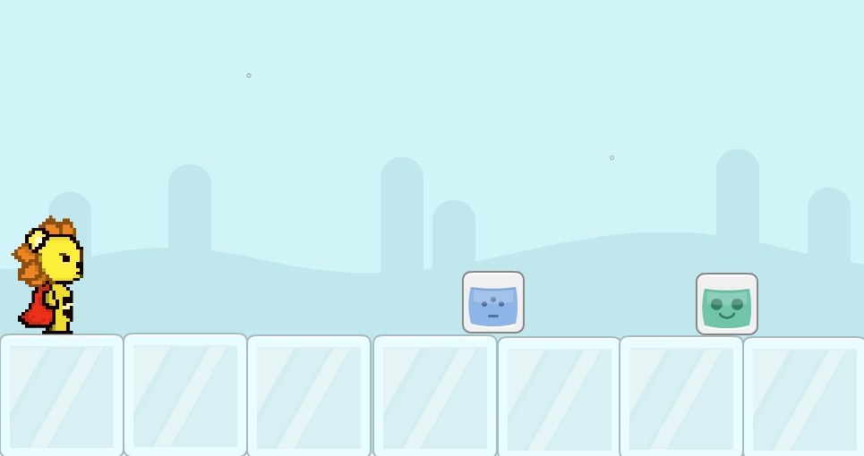（一般关卡，消灭敌人，向前探索）

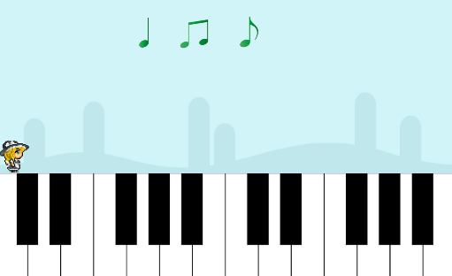（钢琴房，跳到指定琴键发出声音）

项目模块：背景类（填充游戏背景）

主角类（主角模型可选，实现主角的左右移动、跳跃、攻击）

怪物类（实现敌人的移动、攻击）

特殊房间类（完成特殊房间的功能）

开始时间：2022年5月10日

里程碑1-完成游戏背景：2022年5月12日

里程碑2-完成主角类和怪物类：2022年5月20日

里程碑3-完成各类特殊房间：2022年6月25日

结束日期-检查程序：2022年6月30日

人员分工：高鑫杰-程序编写、bug检查

田宇轩-程序编写、工程狮绘制

王储-程序编写